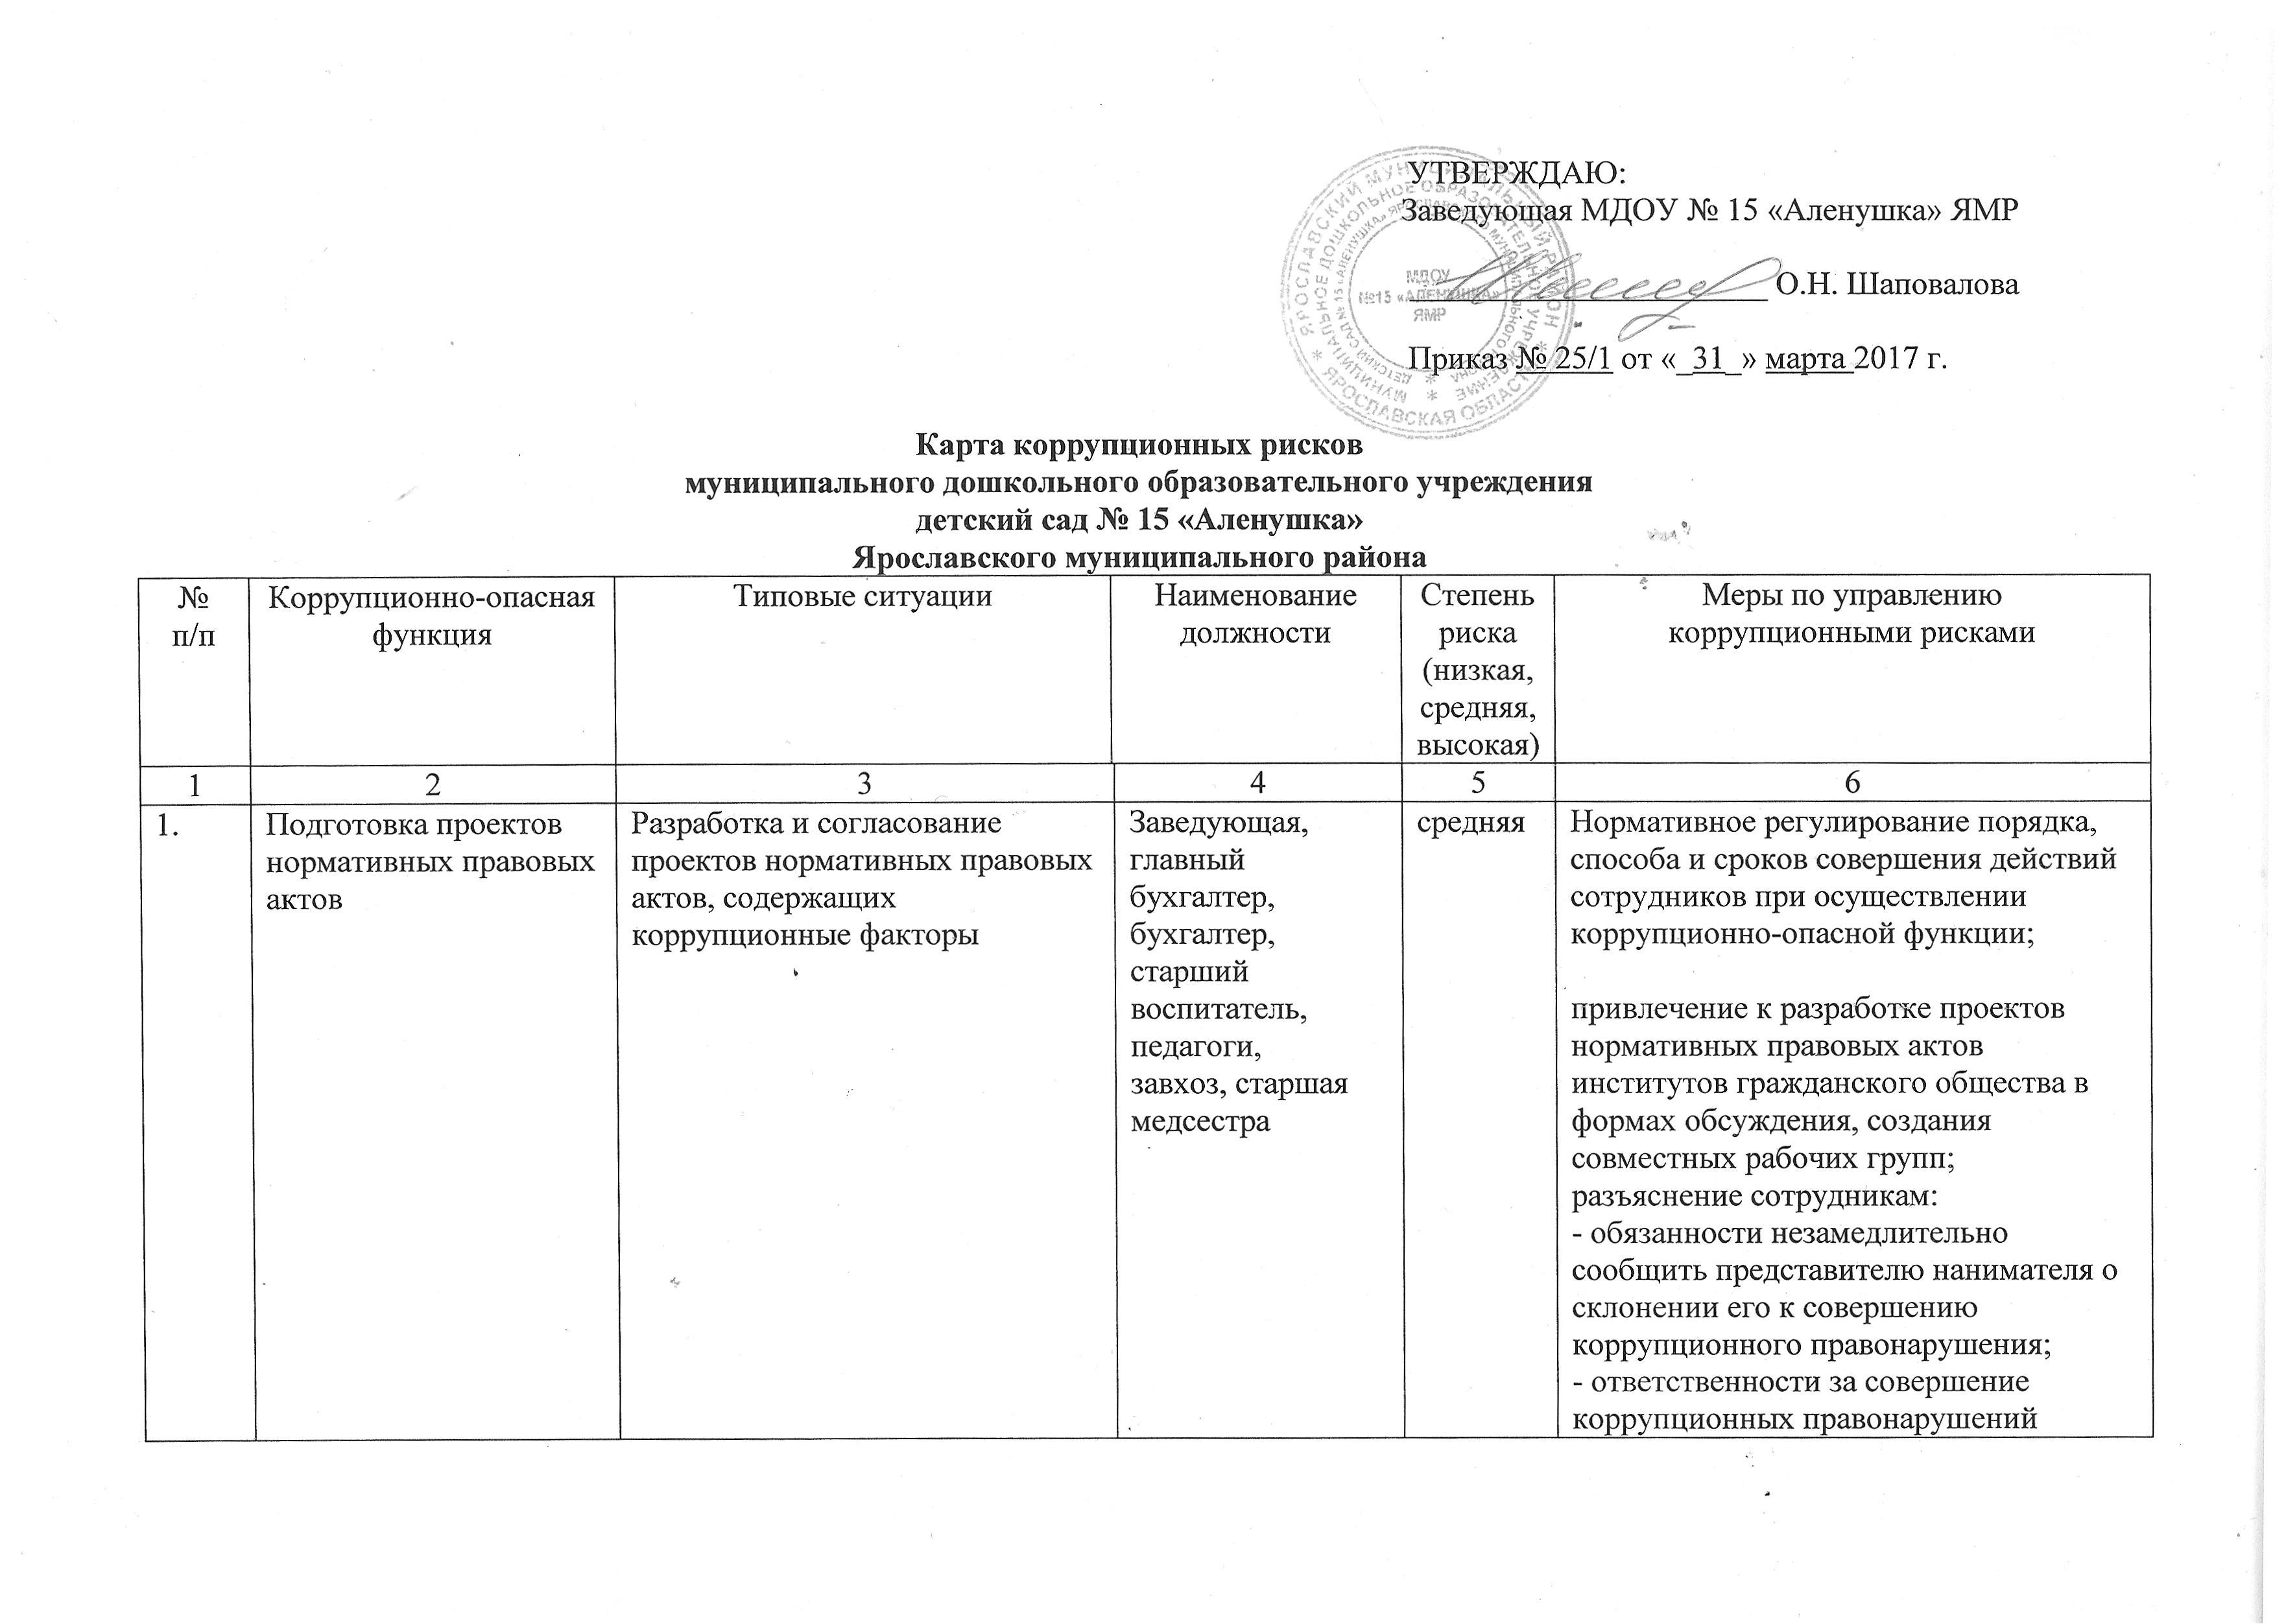

1.1. |  | Подготовка предложений по разработке, разработка, согласование проектов нормативных правовых актов в целях создания преференций для определенного круга субъектов. | Заведующая, главный бухгалтер, бухгалтер, старший воспитатель, педагоги,  завхоз, старшая медсестра | средняя | Нормативное регулирование порядка, способа и сроков совершения действий служащим при осуществлении коррупционно-опасной функции;  привлечение к разработке проектов нормативных правовых актов институтов гражданского общества в формах обсуждения, создания совместных рабочих групп;  разъяснение служащим:  - обязанности незамедлительно сообщить представителю нанимателя о склонении его к совершению коррупционного правонарушения;  - ответственности за совершение коррупционных правонарушений.
2. | Представление интересов МДОУ № 15 «Аленушка» ЯМР в судебных и иных органах власти | Ненадлежащее исполнение обязанностей представителя интересов образовательной организации, в целях принятия судебных решений в пользу третьих лиц при представлении интересов образовательной организации в судебных и иных органах власти;  злоупотребление предоставленными полномочиями (в обмен на обещанное вознаграждение отказ от межевых требований, признание исковых требований, заключение мирового соглашения в нарушение интересов образовательной организации) | Заведующая, главный бухгалтер, | средняя | Разъяснение служащим:  - обязанности незамедлительно сообщить представителю нанимателя о склонении его к совершению коррупционного правонарушения;  - ответственности за совершение коррупционных правонарушений;  публикация решений судов в системе обмена информации;  анализ материалов судебных дел в части реализации представителем органа государственной власти (органа местного самоуправления) утвержденной правовой позиции.
2.1. |  | Выработка позиции представления в суде интересов образовательной организации, используя договоренность со стороной по делу (судьей). | Заведующая, главный бухгалтер | средняя | Подготовка к судебным заседаниям в форме обсуждения сотрудниками МДОУ, создания совместных рабочих групп.
2.2. |  | Получение положительного решения по делам управления:  - используя договоренность со стороной по делу (судьей);  - умалчивая о фактических обстоятельствах дела;  - инициируя разработку проекта нормативного правового акта, содержащего коррупционные факторы. | Заведующая, главный бухгалтер, бухгалтер, старший воспитатель, педагоги,  завхоз, старшая медсестра | средняя | Подготовка к судебным заседаниям в форме обсуждения сотрудниками МДОУ, создания совместных рабочих групп
3. | Организация договорной работы(правовая экспертиза проектов договоров (соглашений), заключаемых от имени образовательной организации; подготовка по ним заключений, замечаний и предложений; мониторинг исполнения договоров (соглашений) | Согласование проектов договоров (соглашений), предоставляющих необоснованные преимущества отдельным субъектам, в обмен на полученное (обещанное) от заинтересованных лиц вознаграждение. | Заведующая, главный бухгалтер, бухгалтер, старший воспитатель,  завхоз, старшая медсестра | низкая | Нормативное регулирование порядка согласования договоров (соглашений);  исключение необходимости личного взаимодействия (общения) сотрудников с гражданами и представителями организаций;  разъяснение сотрудникам:  - обязанности незамедлительно сообщить представителю нанимателя о склонении его к совершению коррупционного правонарушения;  - ответственности за совершение коррупционных правонарушений.  Формирование негативного отношения к поведению должностных лиц, работников, которое может восприниматься окружающими как согласие принять взятку или как просьба о даче взятки.
4. | Осуществление функций муниципального заказчика, осуществляющего закупки товаров, работ, услуг для муниципальных нужд | В ходе разработки и составления технической документации, подготовки проектов муниципальных контрактов установление необоснованных преимуществ для отдельных участников закупки. | Заведующая, главный бухгалтер, бухгалтер, старший воспитатель, завхоз | высокая | Нормативное регулирование порядка, способа и сроков совершения действий служащим при осуществлении коррупционно-опасной функции;  проведение антикоррупционной экспертизы проектов государственных (муниципальных) контрактов, договоров либо технических заданий к ним;  разъяснение служащим:  - обязанности незамедлительно сообщить представителю нанимателя о склонении его к совершению коррупционного правонарушения;  - ответственности за совершение коррупционных правонарушений.
4.1. |  | При подготовке обоснования начальной (максимальной) цены контракта необоснованно:  - расширен (ограничен) круг возможных участников закупки; - необоснованно завышена (занижена) начальная (максимальная) цена контракта. | Заведующая, главный бухгалтер, бухгалтер | высокая | Подготовка отчета об исследовании рынка начальной цены контракта;
4.2. |  | При приемке результатов выполненных работ (поставленных товаров, оказанных услуг), документальном оформлении расчетов с поставщиками устанавливаются факты несоответствия выполненных работ (поставленных товаров, оказанных услуг) условиям муниципальных контрактов (договоров). В целях подписания акта приемки представителем исполнителя по муниципальному контракту (договору) за вознаграждение предлагается не отражать в приемной документации информацию о выявленных нарушениях, не предъявлять претензию о допущенном нарушении. | Заведующая, главный бухгалтер, бухгалтер, старший воспитатель,  завхоз, старшая медсестра | высокая | Комиссионный прием результатов выполненных работ (поставленных товаров, оказанных услуг);  разъяснение служащим:  - обязанности незамедлительно сообщить представителю нанимателя о склонении его к совершению коррупционного правонарушения;  - ответственности за совершение коррупционных правонарушений.
4.3. |  | В целях создания «преференций» для какой-либо организации-исполнителя представителем организации за вознаграждение предлагается нарушить предусмотренную законом процедуру либо допустить нарушения при оформлении документации на закупку у единственного поставщика товаров, работ, услуг. | Заведующая, главный бухгалтер, бухгалтер,  завхоз, старший воспитатель | высокая | Нормативное регулирование порядка, способа и сроков совершения действий служащим при осуществлении коррупционно-опасной функции;  привлечение к подготовке документации представителей иных структурных подразделений органа государственной власти (органа местного самоуправления).
4.4. |  | В целях заключения муниципального контракта (договора) с подрядной организацией, не имеющей специального разрешения на проведение определенного вида работ, представителем организации за вознаграждение предлагается при разработке технической документации либо проекта муниципального контракта (договора) не отражать в условиях контракта (договора) требование к исполнителю о наличии специального разрешения на выполнение определенного вида работ. | Заведующая, главный бухгалтер, бухгалтер, завхоз | высокая | Нормативное регулирование порядка, способа и сроков совершения действий сотрудником при осуществлении коррупционно-опасной функции;  привлечение к подготовке документации представителей иных структурных подразделений органа государственной власти (органа местного самоуправления).
4.5. |  | При ведении претензионной работы сотруднику предлагается за вознаграждение способствовать не предъявлению претензии либо составить претензию, предусматривающую возможность уклонения от ответственности за допущенные нарушения муниципального контракта (договора). | Заведующая, главный бухгалтер, бухгалтер, старший воспитатель, педагоги,  завхоз, старшая медсестра, | высокая | Нормативное регулирование порядка и сроков совершения действий служащим при осуществлении коррупционно-опасной функции;
4.6. |  | Предоставление неполной или некорректной информации о закупке, подмена разъяснений ссылками на документацию о закупке. | Заведующая, главный бухгалтер, бухгалтер, старший воспитатель, педагоги, завхоз | высокая | Нормативное регулирование порядка и сроков совершения действий сотрудников при осуществлении коррупционно-опасной функции.
5. | Оказание муниципальных услуг | Установление необоснованных преимуществ при оказании муниципальной услуги. | Заведующая, главный бухгалтер, бухгалтер, старший воспитатель, педагоги,  старшая медсестра | средняя | Нормативное регулирование порядка оказания муниципальной услуги;  размещение на официальном сайте МДОУ и Администрации Ярославского муниципального района Административного регламента предоставления муниципальной услуги;  совершенствование механизма отбора сотрудников МДОУ для включения в состав комиссий, рабочих групп, принимающих соответствующие решения;  осуществление контроля за исполнением положений Административного регламента оказания муниципальной услуги;  разъяснение сотрудникам МДОУ:  - обязанности незамедлительно сообщить представителю нанимателя о склонении его к совершению коррупционного правонарушения;  - мер ответственности за совершение коррупционных правонарушений.
5.1. |  | Незаконное оказание либо отказ в оказании муниципальной услуги. | Заведующая, главный бухгалтер, бухгалтер, старший воспитатель, педагоги, завхоз, старшая медсестра, младшие воспитатели | средняя | Введение или расширение процессуальных форм взаимодействия граждан (организаций) и должностных лиц, например, использование информационных технологий в качестве приоритетного направления для осуществления служебной деятельности («одно окно», системы электронного обмена информацией).
5.2. |  | Требование от граждан (юридических лиц) информации и документов, предоставление которых не предусмотрено административным регламентом оказания услуги. | Заведующая, главный бухгалтер, бухгалтер, старший воспитатель, завхоз, педагоги,  старшая медсестра, секретарь | высокая | Оптимизация перечня документов (материалов, информации), которые граждане (юридические лица) обязаны предоставить для реализации права.
6. | Рассмотрение жалоб на действия (бездействие) руководителя образовательной организации | В ходе рассмотрения жалоб специалисты выявляют нарушения действующего законодательства.  Во избежание принятия решения по итогам рассмотрения жалобы на действия (бездействие) руководитель образовательной организации предлагает специалисту определенную денежную сумму или подарок | Заведующая, главный бухгалтер, бухгалтер, старший воспитатель, педагоги, завхоз, секретарь, старшая медсестра, рабочий по комплексному обслуживанию здания, повар,  младшие воспитатели | высокая | Разъяснение сотрудникам:  - обязанности незамедлительно сообщить представителю нанимателя о склонении его к совершению коррупционного правонарушения;  - мер ответственности за совершение коррупционных правонарушений

